

Universidad autónoma del carmen

Base de datos

Trabajo: conceptos de los temas de fundamentos de bases de datos con imágenes

Alumno: francisco Javier reyes Vazconcelos

Maestra: Ana canepa Sáenz

Clave primaria
Se usará el término clave primaria para denotar una clave candidata que es elegida por el diseñador de la base de datos como elemento principal para identificar las entidades dentro de un conjunto de entidades. Una clave (primaria, candidata y superclave) es una propiedad del conjunto de entidades, más que de las entidades individuales. Cualesquiera dos entidades individuales en el conjunto no pueden tener el mismo valor
en sus atributos clave al mismo tiempo. La designación de una clave representa una restricción en el desarrollo del mundo real que se modela.

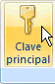
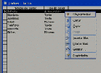


Relación
Una relación es una asociación entre varias entidades.
Por ejemplo, una relación impositor asocia un cliente
con cada cuenta que tiene. El conjunto de todas las
entidades del mismo tipo, y el conjunto de todas las relaciones
del mismo tipo, se denominan respectivamente
conjunto de entidades y conjunto de relaciones.

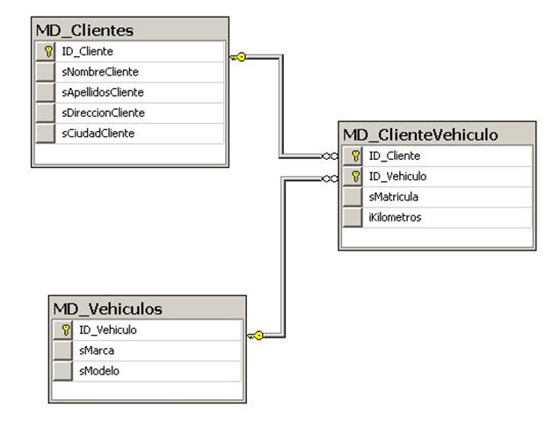

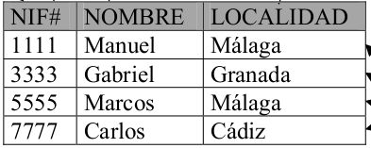
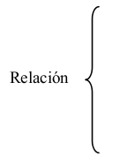

Entidad
Una entidad es una «cosa» u «objeto» en el mundo real
que es distinguible de todos los demás objetos. Una entidad tiene un conjunto de propiedades, y los valores para algún conjunto de propiedades pueden identificar una entidad de forma unívoca
Entidad
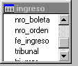

Dominio
El dominio del atributo nombrecliente Podría ser el conjunto de todas las cadenas de texto de una cierta longitud. Análogamente, el dominio del atributo número-préstamo podría ser el conjunto de todas las cadenas de la forma «P-n», donde n es un entero positivo

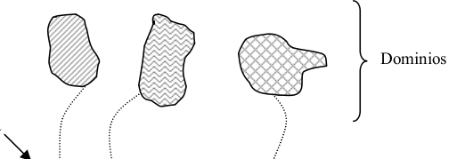

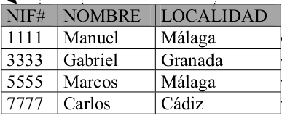

Atributos

Es una función que asigna al conjunto de entidades un dominio. Como un conjunto de entidades puede tener diferentes atributos, cada entidad se puede describir como un conjunto de pares (atributo,valor), un par para cada atributo del conjunto de entidades.

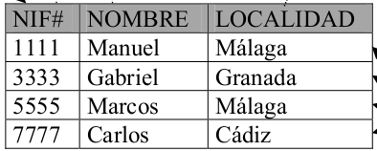



Cardinalidad
Es la más útil describiendo conjuntos de relaciones binarias, aunque
Ocasionalmente contribuye a la descripción de conjuntos
De relaciones que implican más de dos conjuntos de entidades.

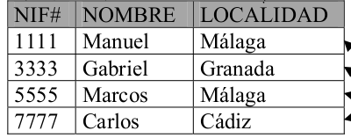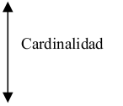

Súper clave
Es un conjunto de uno o más atributos
Que, tomados colectivamente, permiten identificar de
Forma única una entidad en el conjunto de entidades.

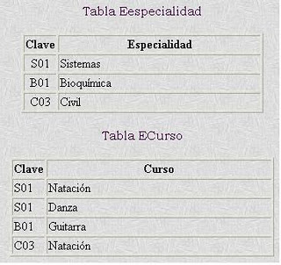

Claves candidatas
A menudo interesan las superclaves Tales que los subconjuntos propios de ellas no son Superclave. Tales superclaves mínimas se llaman claves
Candidatas.

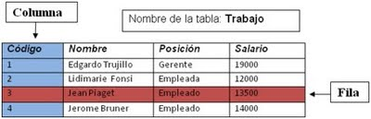

Tuplas
se especifica un conjunto de tuplas que se insertan en las relaciones cuenta e impositor. Cada tupla
de la relación cuenta tiene el nombre-sucursal (Navacerrada),
un número-cuenta (que es igual que el número
de préstamo) y el saldo inicial de la nueva cuenta
(200 €)
La variable tupla t sólo se define para el atributo
número-préstamo, dado que es el único atributo para el
que se especifica una condición para t. Por tanto, el resultado
es una relación de (número-préstamo).

Tuplas
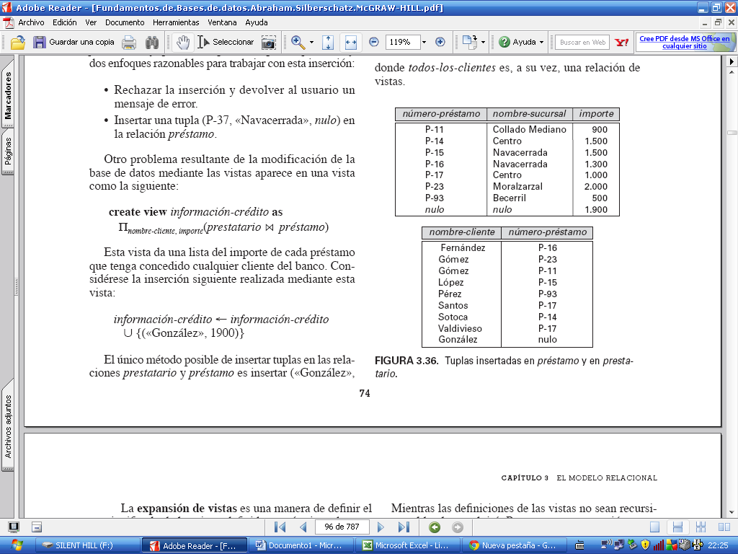

Clave foránea

Es un atributo que es llave primaria en otra entidad con la cual se relaciona. Las llaves foráneas son en últimas las que permiten relacionar las tablas en las bases de datos.

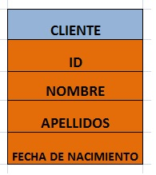

Grado
El número del conjunto de entidades que participan en la asociación. Puede ser:

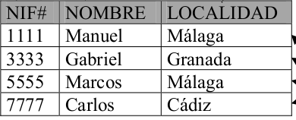



Reglas de integridad de llave

Una llave primaria es uno o un conjunto de atributos que permiten identificar a las n-adas de manera única en cualquier momento.
Una llave foránea de una relación es un atributo que hace referencia a una llave primaria de otra relación; esto da pie a que una relación pueda tener varias llaves foráneas.
Un valor nulo es un valor que está fuera de la definición de cualquier dominio el cual permite dejar el valor del atributo ``latente'', su uso es frecuente en las siguientes situaciones:

Reglas de integridad de entidades

: “Ninguno de los atributos que componen la clave primaria puede ser nulo.”
¡¡En una base de datos relacional nunca se almacena información de
algo que no se puede identiﬁcar!!

Observaciones:
La regla se aplica a las relaciones base (parte directa de la base de
datos).
La regla se aplica sólo a la clave primaria (no a las claves alternativas)

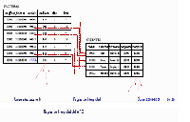

Regla de integridades de referencia

“Si en una relación hay alguna clave ajena, sus valores deben coincidir con valores de la clave primaria a la que hace referencia, o bien, deben ser todos nulos.”
La Base de Datos no debe contener Valores de Clave Ajena sin concordancia. Es decir, para cualquier valor no nulo de la clave ajena existe un valor asociado en la clave primaria de la relación objetivo.
El modelo relacional incluye, implícitamente, restricciones de
Dominios: al deﬁnir cada atributo sobre un dominio, se impone una
Restricción sobre el conjunto de valores permitidos para cada atributo.

